**EDT**

La Estructura de división del trabajo (EDT), organiza todo el trabajo y los entregables del proyecto en agrupaciones lógicas. Genera un árbol de entregables o elementos finales que el equipo del proyecto realizará.

**Características de una EDT:**

* El líder del proyecto estará siempre pendiente de que el objetivo se cumpla.
* Cada elemento de trabajo representa un entregable.
* Para cumplir con el entregable se divide el trabajo en paquetes de trabajo, siendo actividades específicas que se deben realizar para producir el entregable.
* En Proyectos grandes es recomendable la administración del trabajo para controlar todos los entregables. En proyectos pequeños es el propio líder de proyecto el que hace esta tarea.
* El EDT organiza todo el trabajo en agrupaciones lógicas.
* EDT es un árbol jerárquico de entregables o elementos finales que el equipo de proyecto realizara.
* No existe una sola EDT ideal para todos los proyectos. *Si la agrupación lógica es correcta entonces el EDT para ese proyecto es correcto.*

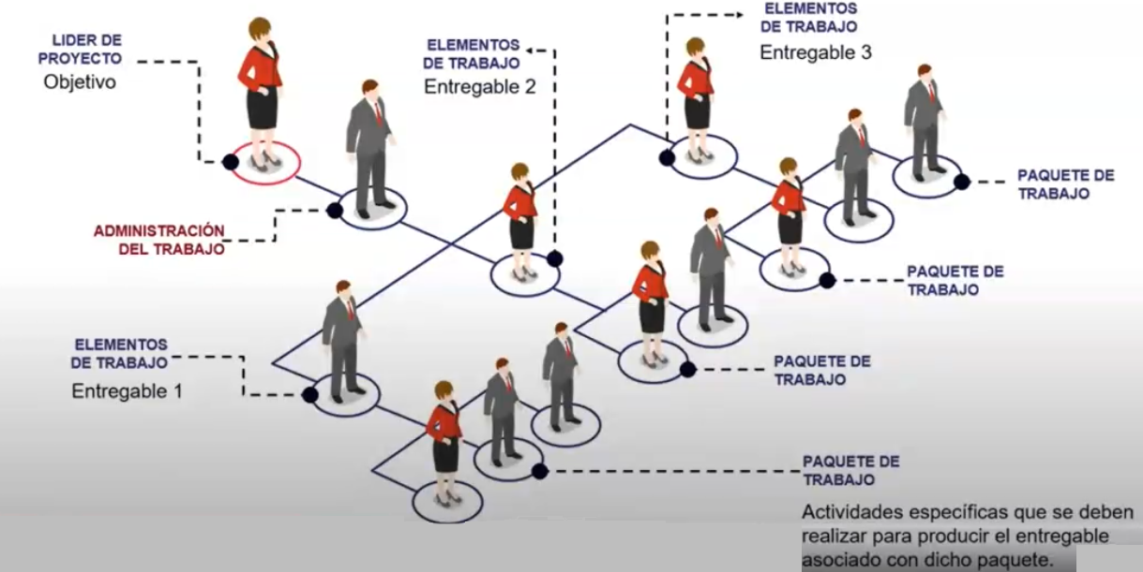

**Pasos para elaborar una EDT:**

1. **Definición del enfoque del proyecto:**
   1. **El documento de definición de enfoque tiene que estar orientado al resultado final o misión del proyecto:** producto o servicio para el cliente.
   2. **El principal objetivo** es poder definir con la mayor claridad posible los productos para el usuario final y enfocarse en los planes del proyecto.
   3. **Un alcance o misión mal definidos** son una barrera importante para el éxito de un proyecto.
   4. **El enfoque debe realizarse bajo la dirección del ADP y del cliente.** El ADP es el responsable de verificar que exista un acuerdo con el propietario respecto a los objetivos del proyecto, los productos a entregar en cada etapa, los requerimientos técnicos. Por lo tanto, el cliente será responsable de la aprobación del documento, haciendo que el contrato entre el ADP y el cliente (tanto interno como externo) se itere hasta que este último decida aprobarlo.
   5. **La definición del enfoque es un documento** que utilizará el propietario y los participantes del proyecto para planear y medir el éxito de éste.

**Ejemplo del documento: 🡪 Acá se hace énfasis en la triple restricción**

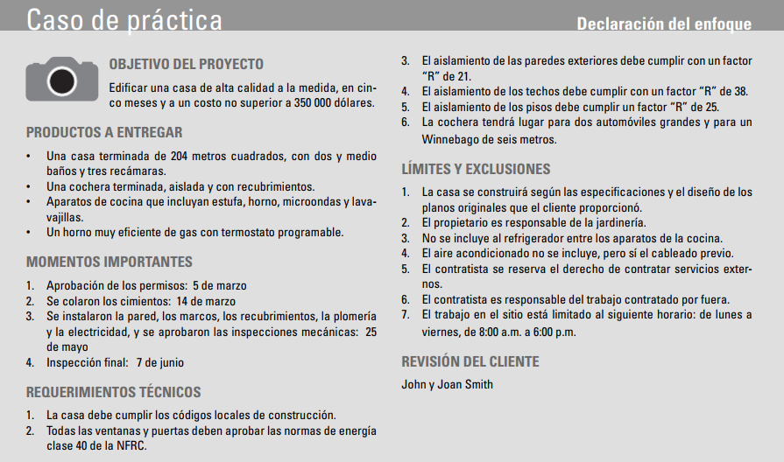

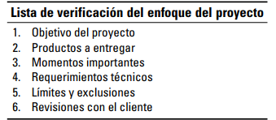

1. **Establecer las prioridades del proyecto** 
   1. 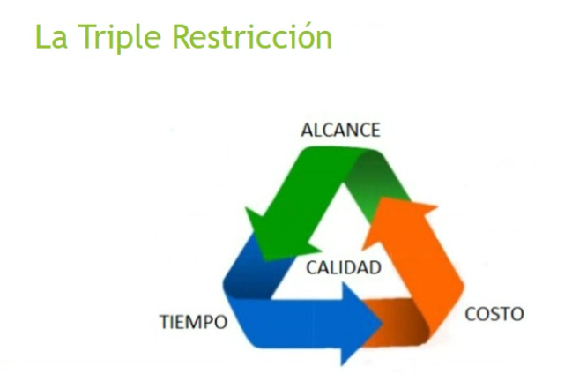**La calidad y el éxito final del proyecto** es cumplir y/o superar las expectativas del cliente y/o de la alta dirección en términos de las 3 siguientes variables principales:
   2. **Una de las tareas más importantes del ADP** es manejar los cambios de tiempo, costo y desempeño. Para lograrlo, es fundamental entender las prioridades del proyecto.
2. **Creación de la EDT (WBS).**

* Una vez que tenemos el alcance y los productos a entregar, puede subdividirse el trabajo del proyecto en elementos de trabajo cada vez más pequeños.

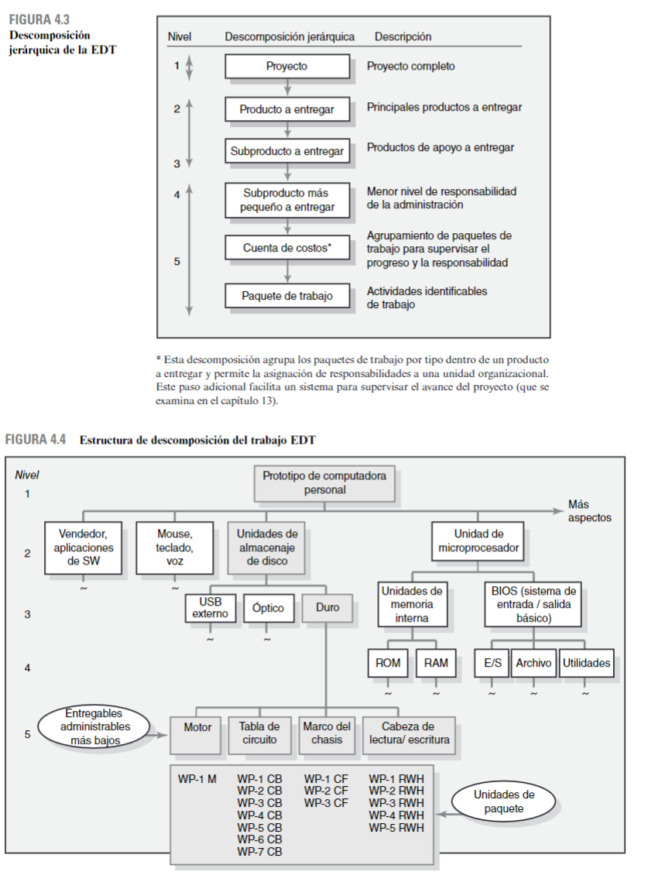

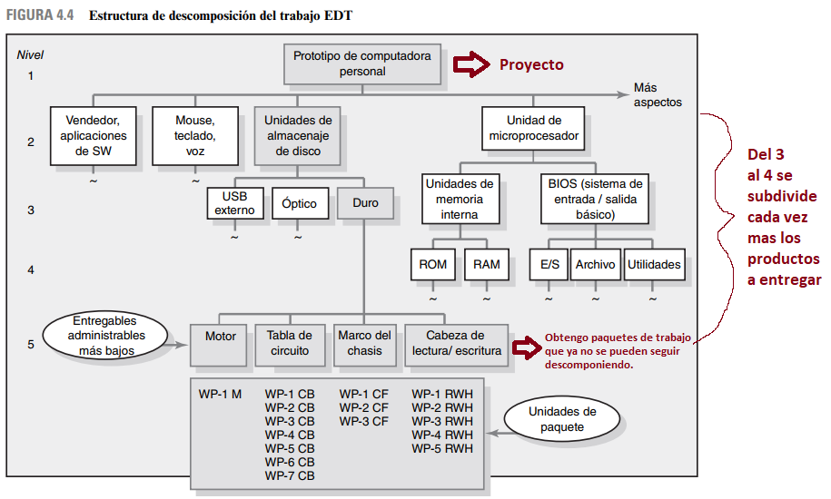

Lo **importante de esta descomposición** es que al llegar al último nivel yo pueda estimarle una duración, calcular un costo, y asignárselo a una o varias personas. Si llego a esta condición estoy ante un paquete de trabajo (con sus unidades de paquete correspondientes). ¡¡Sino es el caso tengo que seguir desengrosando tareas!!

**Ejemplo 1:**

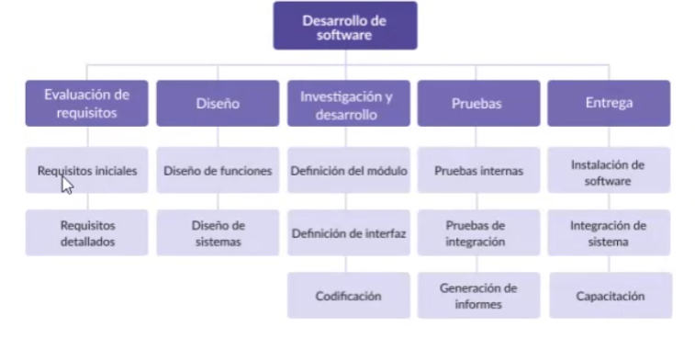

**Ejemplo 2:**

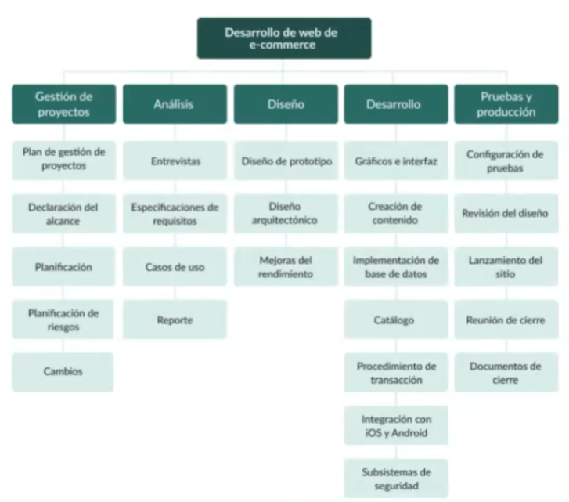

**Ejemplo de elaboración de una EDT:**

Caso Práctico

* Primero se extraen los datos del caso:

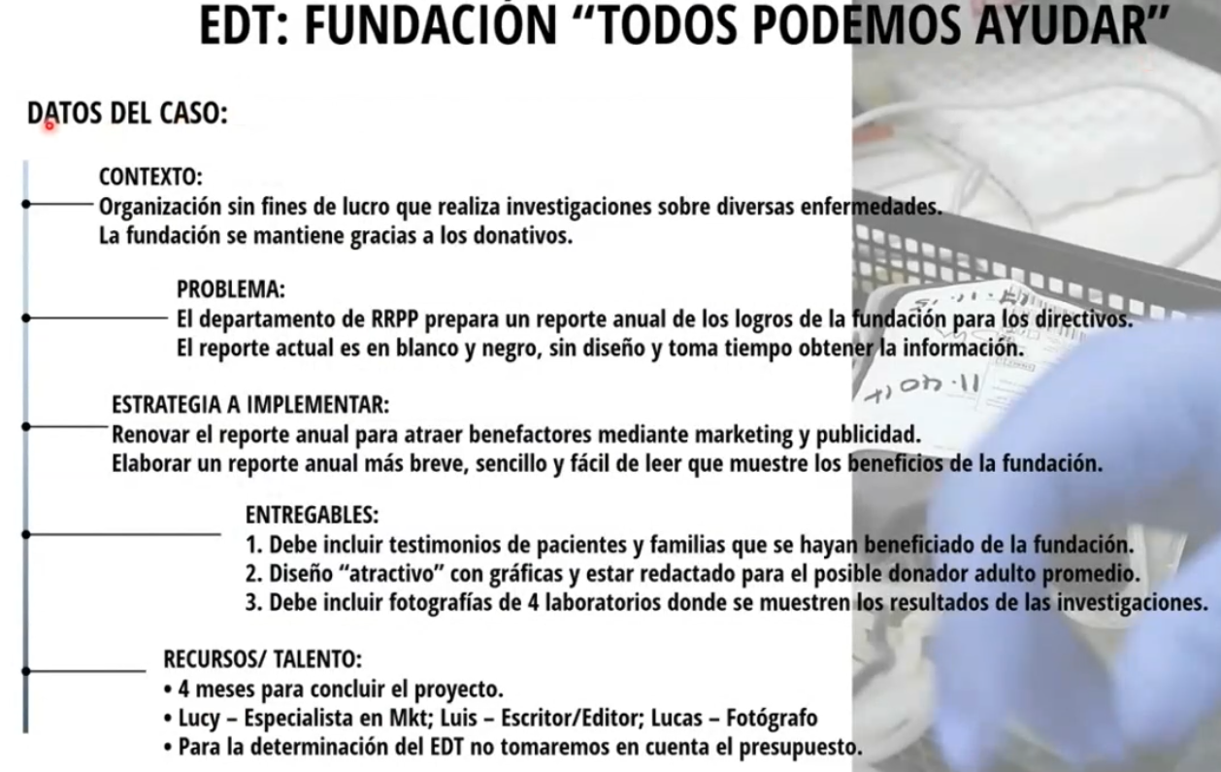



* Elaboración EDT:

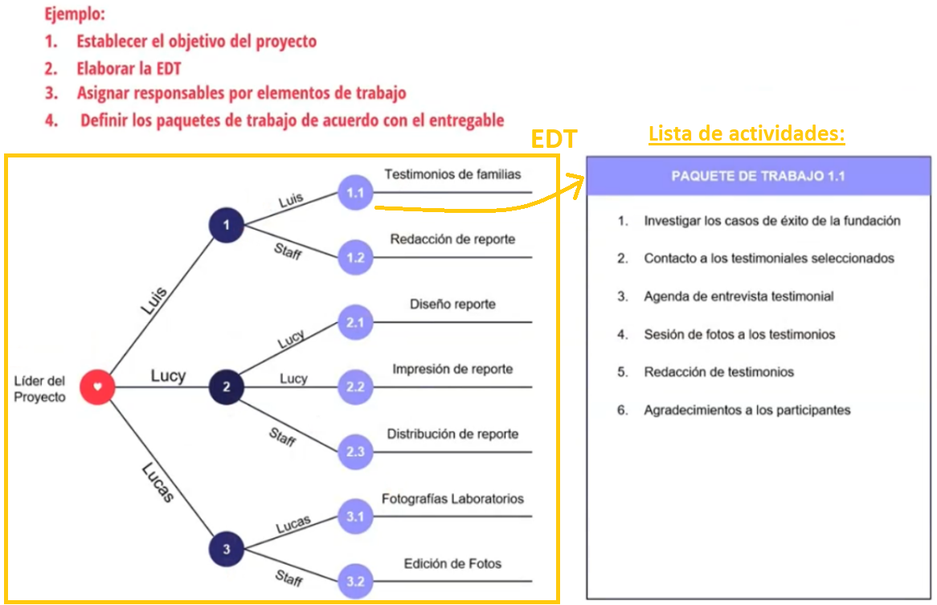

*Si bien en este ejemplo pareciera que uno solo (Luis por ejemplo) lleva a cabo toda la lista de actividades, lo correcto es que a través de una matriz de responsabilidades asignar cada una de estas actividades/tareas a distintos responsables.*

**Aclaraciones sobre la EDT:**

* No confundir EDT con EDO, siendo este último el Organigrama.
* Al hacer el desglose de la EDT puedo convertirlo en una EDR si en vez de estimar costos o tiempo en cada unidad de trabajo lo hago evaluando cada uno de sus riesgos que pueden tener.
* En muchos casos, el tamaño y el alcance del proyecto no justifica el desarrollo de una EDT
* Luego de confeccionar la EDT se lleva a cabo la lista de actividades por cada paquete de trabajo. Esta lista me ayudará a elaborar la siguiente matriz que veremos.
* Matriz de responsabilidad (RA) = Matriz RACI 🡪 Justamente para ver responsabilidades, en las filas tenes la **tareas**, y en las columnas tenes las personas o **roles** (mejor roles porque me enfoco en las skils).

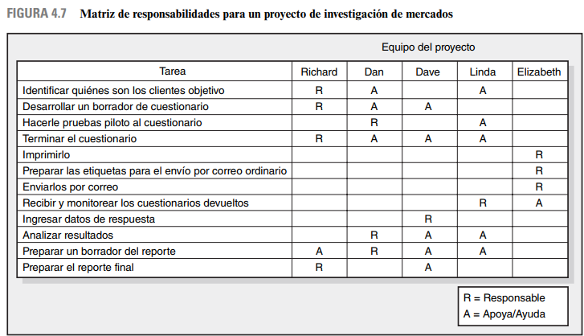

*Notar como solo usa R y A porque es una matriz de responsabilidad, si fuese RACI faltan la C y la I (Responsible, Accountable, Consulted, Informed).*

**Definición de matriz de responsabilidades:**

* Sirve para determinar los responsables de cada tarea, es decir, a quién le corresponde realizarla. 🡪 **Responsable de Ejecución**.
* Determinado quien es el **responsable de su aprobación**.
* También indica el receptor (grupo de personas) de la tarea en caso de que tenga salida hacia otras áreas.
* También se muestra aquellas **personas de apoyo** a las que se le puede consultar sobre dicha tarea.
* La EDT y la matriz le permite a todo el equipo saber que tiene que hacer cada uno en el proyecto, y cuáles son sus responsabilidades.